Министерство образования Республики Беларусь

БЕЛОРУССКИЙ ГОСУДАРСТВЕННЫЙ УНИВЕРСИТЕТ

Факультет прикладной математики и информатики

Ничипорук РОман Олегович

Внедрение адресации VLSM.
Статическая маршрутизация

Отчет по лабораторной работе № 8,
вариант 36
( “Компьютерные сети”)

студента 3-го курса 4-ой группы

Преподаватель
Горячкин В.В.

Минск 2024

Легенда
Руководство некой компании решило оборудовать компьютерами свои офисы в четырех городах и объединить их в компьютерную сеть. Количество компьютеров в каждом офисе задано в варианте задания.
Вы как будущий администратор сети должны подготовить заявку провайдеру на выделение соответствующего пула адресов. Выделение адресов было поручено стажеру провайдера.
Затем на основании выделенного IP-адреса стажером провайдера разбить сеть на подсети и выполнить распределение IP-адресов
Создать модель компьютерной сети и выполнить ряд экспериментов.

Замечание
Вы, как обычно, готовите отчет. Подготовив отчет, внимательно пролистайте его, уберите редакционные недоработки.
Перечисляю ( как показала практика) типовые недочеты:
- на титульном листе не та тема лабораторной работы;
- отсутствует текстовка при внедрении рисунков (скриншотов)
(вы уже научились “стрелять” скриншоты. но и вы должны убедить нас в том, что имеете представление о том, что изображено на рисунке); для нас более важен анализ результата с вашим мнением. Мы рассмотрим вашу критику пункта задания (выделите ее красным цветом).
- нарушены стандарты размеров шрифтов (шрифт Times New Roman - 12, межстрочный интервал - полуторный );
- не вставлены исходные данные вашего варианта задания;
- не читабельны рисунки;
- не выровнены строки;
- нет нумерации страниц отчета

1. Получить вариант индивидуального задания у преподавателя (см. рейтинг).
Вырезать строку из рейтинга с ФИО и вариантом задания. Затем вставить в отчет.
2. Легенду и замечание в отчет не вставлять.
Вырезать строку с вашим вариантом из лабораторной работы №8 и вставить в отчет.
Пример вставки на рисунке ниже замените своим вариантом.

Вариант 36
IP - адрес 215.105.0.0/22
Требуемое число узлов

200 | Гродно
258 | Гомель
50 | Минск
68 | Могилев
3. Создать схему IP-адресации для указанных требований (см. свой вариант задания)
по количеству хостов для каждого из офисов.
В вариантах заданий (в заявке руководства компании) указано требуемое в перспективе количество компьютеров для офиса в каждом городе.
4. Заполнить таблицу (смотри ниже фрагмент таблицы) согласно вашему варианту задания (см. как в лаб№5).
Двоичное представление можно опустить.

Таблица для заполнения

Вариант N.36
Вставить вместо следующего текста “IP-адрес пула адресов из варианта задания в десятичной и двоичной формах представления” соответствующие представления.

Требуемое число узлов | / префикс | Число узлов | Адрес подсети | Диапазон адресов | Широковещательная рассылка
Гомель  258+2 | 23 | 510 | 215.105.0.0 | 215.105.0.1 | 215.105.1.255
 |  |  |  | 215.105.1.254 | 215.105.1.255
Гродно  200+2 | 24 | 254 | 215.105.2.0 | 215.105.2.1 | 215.105.2.255
 |  |  |  | 215.105.2.254 | 215.105.2.255
Могилев  68+2 | 25 | 126 | 215.105.3.0 | 215.105.3.1 | 215.105.3.127
 |  |  |  | 215.105.3.126 | 215.105.3.127
Минск  50+2 | 26 | 62 | 215.105.2.128 | 215.105.3.129 | 215.105.3.191
 |  |  |  | 215.105.3.190 | 215.105.3.191
Гродно-Минск  2+2 | 30 | 2 | 215.105.3.192 | 215.105.3.193 | 215.105.3.195
 |  |  |  | 215.105.3.194 | 215.105.3.195
Гомель-Минск  2+2 | 30 | 2 | 215.105.3.196 | 215.105.3.197 | 215.105.3.199
 |  |  |  | 215.105.3.198 | 215.105.3.199
Могилев-Минск  2+2 | 30 | 2 | 215.105.3.200 | 215.105.3.201 | 215.105.3.203
 |  |  |  | 215.105.3.202 | 215.105.3.203

5. Дайте оценку корректности выделенного вам стажером провайдера IP-адреса с префиксом.
Дайте обоснование, в случае необходимости, изменения в выделенном вам провайдером IP-адресе маски как в сторону уменьшения или увеличения.
Около 1% доступного адресного пространства исходной сети использовано
215.105.0.0/22
6. Укажите оптимальный префикс сети для вашей заявки
/22
7.Реализовать схему сети аналогичную приведенной на рисунке 1 (см. лаб№8).
Присвоить имена маршрутизаторам и хостам по правилам как в лабораторной работе №7 (Например, маршрутизатор R_FIO_1, компьютер PC_FIO_3 ).
На схеме в файле- pkt достаточно остановиться только на двух-трех хостах в сетях каждого города
8. Подписать на схеме сети :
- IP-адреса подсетей (красным цветом) и
- IP-адреса интерфейсов (зеленым цветом) маршрутизаторов и нескольких хостов в каждой подсети.
Вставить рисунок схемы КС в отчет.
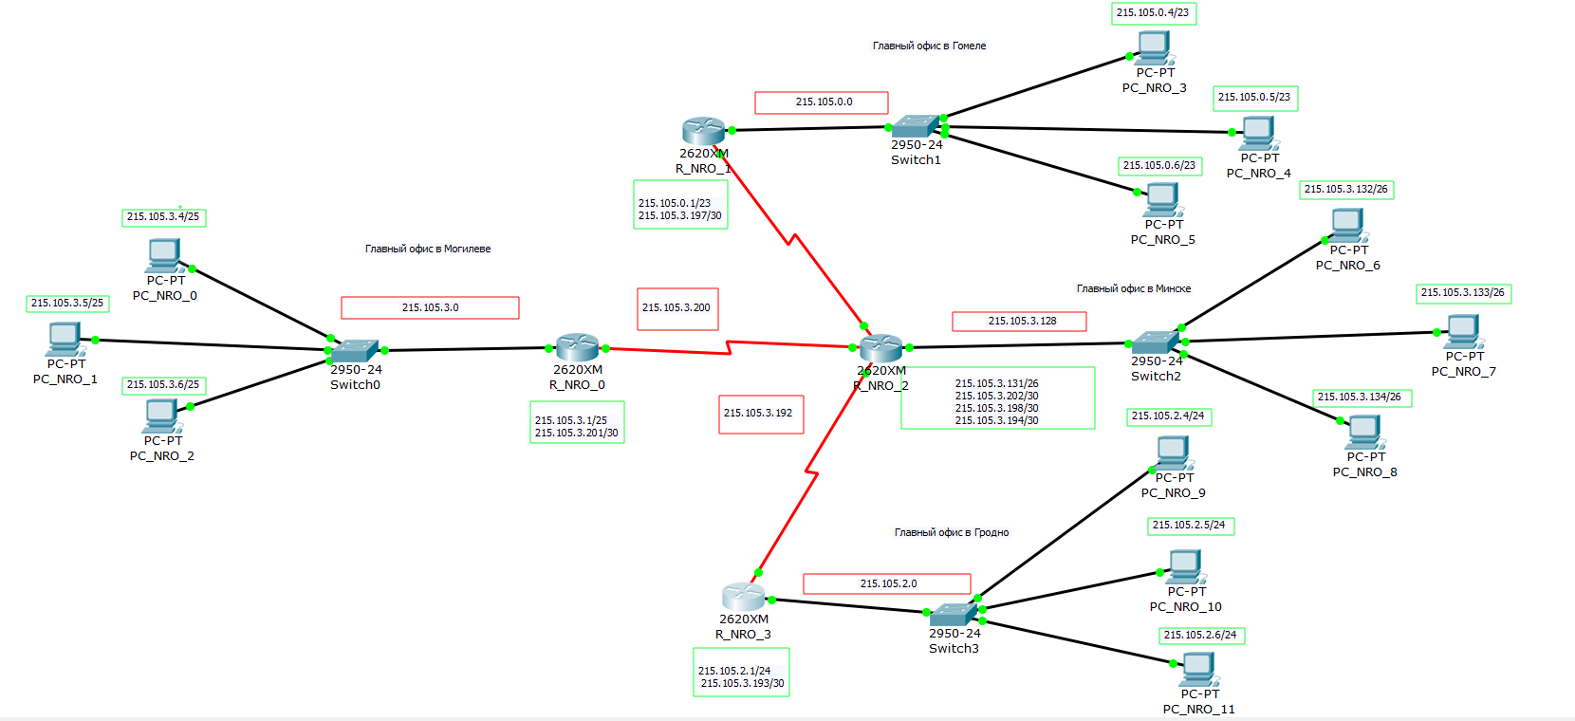
Обменяйтесь пакетами внутри любой подсети,
между хостами двух разных подсетей и
между маршрутизаторами.
Обмен между ПК, находящимися в сети города Минска (PC_NRO_8 – PC_NRO_6):
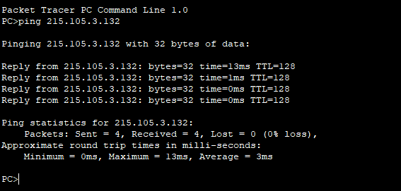
Обмен прошел успешно
Обмен между ПК в сетях Минска и Могилева (PC_NRO_8 – PC_NRO_0):

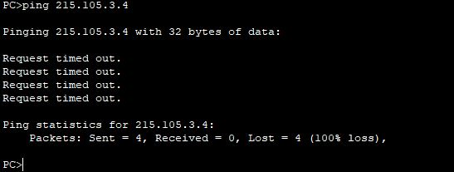
Пакеты между разными сетями не передаются так как еще не настроены маршруты между узлами.
10. Просмотреть таблицы маршрутизации (TM) всех маршрутизаторов и вставить их в отчет.
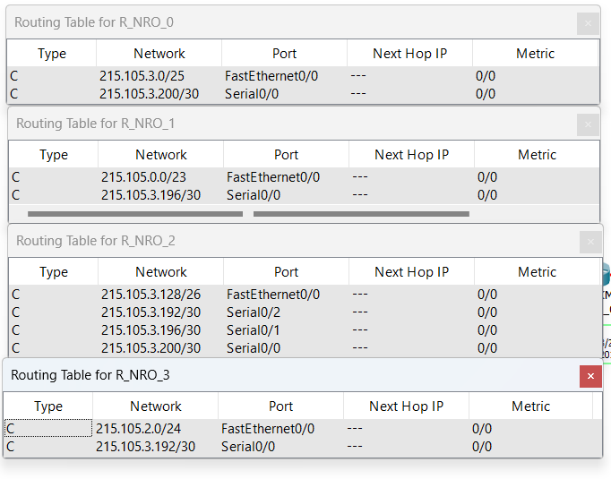
Что мы увидели в таблицах маршрутизации вашей схемы. Какой смысл столбца Type. Ваши анализ и выводы.
Дать свое заключение по результатам пунктов 9-10.
На данный момент маршрутизаторы знают лишь о тех сетях к которым непосредственно подключены (с помощью кабелей).

11. Реально в жизни у вас не два-три компьютера в подсети, а десятки и сотни.
Как Вы решили бы проблему их конфигурирования.
Дать ответ. Только для желающих.
(Только для желающих - можно привести вариант реализации этой проблемы. Новую схему модели поместить в отчет. И далее работаете с новой схемой.)
Можно сделать как я: в маршрутизаторе сконфигурировать DHCP-сервер, который будет сам выдавать IP-адреса из доступных.

12. Далее продолжаем работать с копией предыдущего файла модели. (Модель №2)
Настроить статические маршруты между узлами, используя CLI.
(По аналогии как в лабораторной работе №7.)
Взаимодостижимость всех оконечных узлов пока не проверяем.
Ответить на вопросы.
Существует ли еще иная маршрутизации кроме статической?
Динамическая, по умолчанию

- Просмотреть таблицы маршрутизации всех маршрутизаторов и вывести их в отчет.
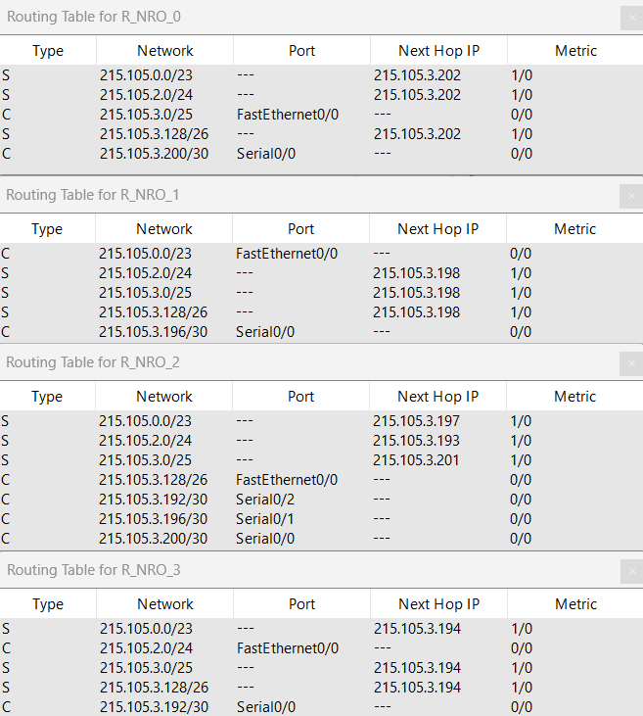
И так далее соответственно.
Что изменилось в таблицах маршрутизации по сравнению с пунктом 10?
Появились пути от сети к сети

Можно ли обойтись без таблиц маршрутизации?
Нет, нельзя. Без ТМ роутеры не смогут определить дальнейший путь пакетов.
Для желающих.
Можно ли таблицу маршрутизации в вашем случае оптимизировать?
Нет, нельзя. Для каждого роутера и так задан кратчайший маршрут
Если можно, то как; предложите свой вариант.
-

14. Проверить взаимодостижимость всех оконечных узлов пользователей модели №2. Достаточно по одному пингу для узлов из каждой подсети и по одному пингу внутри подсети.
Снова просмотреть таблицы маршрутизации всех маршрутизаторов и вставить их в отчет.
Могилев
Внутри:
PC>ping 215.105.3.5

Pinging 215.105.3.5 with 32 bytes of data:

Reply from 215.105.3.5: bytes=32 time=0ms TTL=128
Reply from 215.105.3.5: bytes=32 time=9ms TTL=128
Reply from 215.105.3.5: bytes=32 time=0ms TTL=128
Reply from 215.105.3.5: bytes=32 time=0ms TTL=128

Ping statistics for 215.105.3.5:
Packets: Sent = 4, Received = 4, Lost = 0 (0% loss),
Approximate round trip times in milli-seconds:
Minimum = 0ms, Maximum = 9ms, Average = 2ms
По другим сетям:
PC>ping 215.105.0.4

Pinging 215.105.0.4 with 32 bytes of data:

Reply from 215.105.0.4: bytes=32 time=20ms TTL=125
Reply from 215.105.0.4: bytes=32 time=2ms TTL=125
Reply from 215.105.0.4: bytes=32 time=30ms TTL=125
Reply from 215.105.0.4: bytes=32 time=2ms TTL=125

Ping statistics for 215.105.0.4:
Packets: Sent = 4, Received = 4, Lost = 0 (0% loss),
Approximate round trip times in milli-seconds:
Minimum = 2ms, Maximum = 30ms, Average = 13ms

PC>ping 215.105.3.132

Pinging 215.105.3.132 with 32 bytes of data:

Reply from 215.105.3.132: bytes=32 time=14ms TTL=126
Reply from 215.105.3.132: bytes=32 time=1ms TTL=126
Reply from 215.105.3.132: bytes=32 time=13ms TTL=126
Reply from 215.105.3.132: bytes=32 time=1ms TTL=126

Ping statistics for 215.105.3.132:
Packets: Sent = 4, Received = 4, Lost = 0 (0% loss),
Approximate round trip times in milli-seconds:
Minimum = 1ms, Maximum = 14ms, Average = 7ms

PC>ping 215.105.2.4

Pinging 215.105.2.4 with 32 bytes of data:

Reply from 215.105.2.4: bytes=32 time=2ms TTL=125
Reply from 215.105.2.4: bytes=32 time=2ms TTL=125
Reply from 215.105.2.4: bytes=32 time=16ms TTL=125
Reply from 215.105.2.4: bytes=32 time=30ms TTL=125

Ping statistics for 215.105.2.4:
Packets: Sent = 4, Received = 4, Lost = 0 (0% loss),
Approximate round trip times in milli-seconds:
Minimum = 2ms, Maximum = 30ms, Average = 12ms
Гомель
PC>ping 215.105.0.5

Pinging 215.105.0.5 with 32 bytes of data:

Reply from 215.105.0.5: bytes=32 time=0ms TTL=128
Reply from 215.105.0.5: bytes=32 time=0ms TTL=128
Reply from 215.105.0.5: bytes=32 time=0ms TTL=128
Reply from 215.105.0.5: bytes=32 time=1ms TTL=128

Ping statistics for 215.105.0.5:
Packets: Sent = 4, Received = 4, Lost = 0 (0% loss),
Approximate round trip times in milli-seconds:
Minimum = 0ms, Maximum = 1ms, Average = 0ms
PC>ping 215.105.3.132

Pinging 215.105.3.132 with 32 bytes of data:

Reply from 215.105.3.132: bytes=32 time=1ms TTL=126
Reply from 215.105.3.132: bytes=32 time=1ms TTL=126
Reply from 215.105.3.132: bytes=32 time=1ms TTL=126
Reply from 215.105.3.132: bytes=32 time=1ms TTL=126

Ping statistics for 215.105.3.132:
Packets: Sent = 4, Received = 4, Lost = 0 (0% loss),
Approximate round trip times in milli-seconds:
Minimum = 1ms, Maximum = 1ms, Average = 1ms

PC>ping 215.105.2.4

Pinging 215.105.2.4 with 32 bytes of data:

Reply from 215.105.2.4: bytes=32 time=22ms TTL=125
Reply from 215.105.2.4: bytes=32 time=18ms TTL=125
Reply from 215.105.2.4: bytes=32 time=19ms TTL=125
Reply from 215.105.2.4: bytes=32 time=2ms TTL=125

Ping statistics for 215.105.2.4:
Packets: Sent = 4, Received = 4, Lost = 0 (0% loss),
Approximate round trip times in milli-seconds:
Minimum = 2ms, Maximum = 22ms, Average = 15ms

PC>ping 215.105.3.4

Pinging 215.105.3.4 with 32 bytes of data:

Reply from 215.105.3.4: bytes=32 time=18ms TTL=125
Reply from 215.105.3.4: bytes=32 time=2ms TTL=125
Reply from 215.105.3.4: bytes=32 time=13ms TTL=125
Reply from 215.105.3.4: bytes=32 time=2ms TTL=125

Ping statistics for 215.105.3.4:
Packets: Sent = 4, Received = 4, Lost = 0 (0% loss),
Approximate round trip times in milli-seconds:
Minimum = 2ms, Maximum = 18ms, Average = 8ms
Минск
PC>ping 215.105.3.133

Pinging 215.105.3.133 with 32 bytes of data:

Reply from 215.105.3.133: bytes=32 time=0ms TTL=128
Reply from 215.105.3.133: bytes=32 time=1ms TTL=128
Reply from 215.105.3.133: bytes=32 time=0ms TTL=128
Reply from 215.105.3.133: bytes=32 time=0ms TTL=128

Ping statistics for 215.105.3.133:
Packets: Sent = 4, Received = 4, Lost = 0 (0% loss),
Approximate round trip times in milli-seconds:
Minimum = 0ms, Maximum = 1ms, Average = 0ms
PC>ping 215.105.0.4

Pinging 215.105.0.4 with 32 bytes of data:

Reply from 215.105.0.4: bytes=32 time=2ms TTL=126
Reply from 215.105.0.4: bytes=32 time=2ms TTL=126
Reply from 215.105.0.4: bytes=32 time=2ms TTL=126
Reply from 215.105.0.4: bytes=32 time=19ms TTL=126

Ping statistics for 215.105.0.4:
Packets: Sent = 4, Received = 4, Lost = 0 (0% loss),
Approximate round trip times in milli-seconds:
Minimum = 2ms, Maximum = 19ms, Average = 6ms

PC>ping 215.105.2.4

Pinging 215.105.2.4 with 32 bytes of data:

Reply from 215.105.2.4: bytes=32 time=1ms TTL=126
Reply from 215.105.2.4: bytes=32 time=11ms TTL=126
Reply from 215.105.2.4: bytes=32 time=1ms TTL=126
Reply from 215.105.2.4: bytes=32 time=1ms TTL=126

Ping statistics for 215.105.2.4:
Packets: Sent = 4, Received = 4, Lost = 0 (0% loss),
Approximate round trip times in milli-seconds:
Minimum = 1ms, Maximum = 11ms, Average = 3ms

PC>ping 215.105.3.4

Pinging 215.105.3.4 with 32 bytes of data:

Reply from 215.105.3.4: bytes=32 time=10ms TTL=126
Reply from 215.105.3.4: bytes=32 time=1ms TTL=126
Reply from 215.105.3.4: bytes=32 time=22ms TTL=126
Reply from 215.105.3.4: bytes=32 time=12ms TTL=126

Ping statistics for 215.105.3.4:
Packets: Sent = 4, Received = 4, Lost = 0 (0% loss),
Approximate round trip times in milli-seconds:
Minimum = 1ms, Maximum = 22ms, Average = 11ms
Гродно
PC>ping 215.105.2.5

Pinging 215.105.2.5 with 32 bytes of data:

Reply from 215.105.2.5: bytes=32 time=0ms TTL=128
Reply from 215.105.2.5: bytes=32 time=1ms TTL=128
Reply from 215.105.2.5: bytes=32 time=0ms TTL=128
Reply from 215.105.2.5: bytes=32 time=0ms TTL=128

Ping statistics for 215.105.2.5:
Packets: Sent = 4, Received = 4, Lost = 0 (0% loss),
Approximate round trip times in milli-seconds:
Minimum = 0ms, Maximum = 1ms, Average = 0ms
PC>ping 215.105.0.4

Pinging 215.105.0.4 with 32 bytes of data:

Reply from 215.105.0.4: bytes=32 time=2ms TTL=125
Reply from 215.105.0.4: bytes=32 time=16ms TTL=125
Reply from 215.105.0.4: bytes=32 time=12ms TTL=125
Reply from 215.105.0.4: bytes=32 time=22ms TTL=125

Ping statistics for 215.105.0.4:
Packets: Sent = 4, Received = 4, Lost = 0 (0% loss),
Approximate round trip times in milli-seconds:
Minimum = 2ms, Maximum = 22ms, Average = 13ms

PC>ping 215.105.3.132

Pinging 215.105.3.132 with 32 bytes of data:

Reply from 215.105.3.132: bytes=32 time=13ms TTL=126
Reply from 215.105.3.132: bytes=32 time=2ms TTL=126
Reply from 215.105.3.132: bytes=32 time=10ms TTL=126
Reply from 215.105.3.132: bytes=32 time=19ms TTL=126

Ping statistics for 215.105.3.132:
Packets: Sent = 4, Received = 4, Lost = 0 (0% loss),
Approximate round trip times in milli-seconds:
Minimum = 2ms, Maximum = 19ms, Average = 11ms

PC>ping 215.105.3.4

Pinging 215.105.3.4 with 32 bytes of data:

Reply from 215.105.3.4: bytes=32 time=35ms TTL=125
Reply from 215.105.3.4: bytes=32 time=2ms TTL=125
Reply from 215.105.3.4: bytes=32 time=2ms TTL=125
Reply from 215.105.3.4: bytes=32 time=13ms TTL=125

Ping statistics for 215.105.3.4:
Packets: Sent = 4, Received = 4, Lost = 0 (0% loss),
Approximate round trip times in milli-seconds:
Minimum = 2ms, Maximum = 35ms, Average = 13ms

15. Таблицы маршрутизации были получены Вами три раза (пункты 10, 13 ,14). Прокомментируйте полученные результаты на примере одного из маршрутизаторов. Вставить скриншоты трех таблиц выбранного маршрутизатора и провести анализ изменения их содержимого. Если были изменения, то какие?
По сравнению с пунктом 10 в пункте 13 добавились статические маршруты для других подсетей нашей сети. Таблицы в пунктах 13 и 14 ничем не отличаются.

16. Сохранить файл-pkt (Модель №2).
Далее работаем с копией файла модели 2. (Модель №3)
17. Выключить питание у маршрутизатора №2 (смоделировали поломку устройства).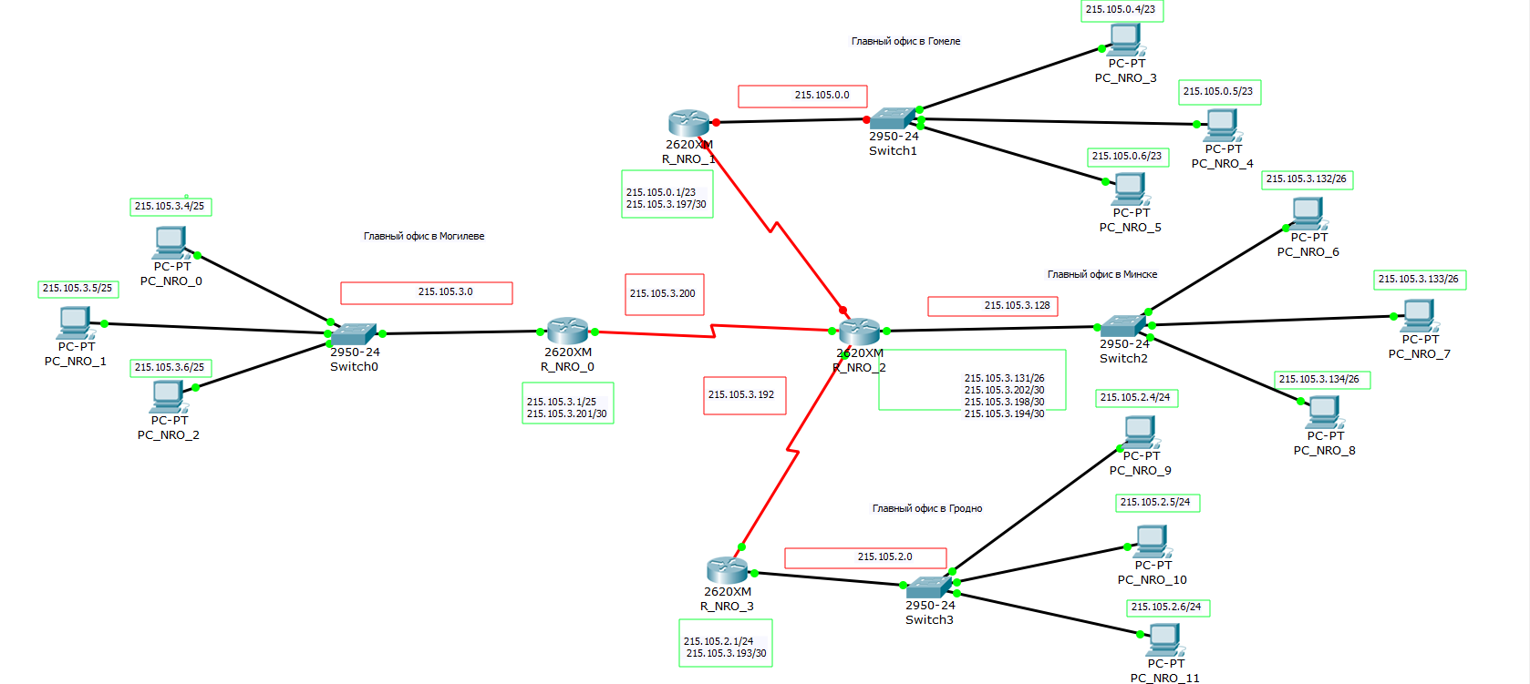
Проверить взаимодостижимость всех оконечных узлов пользователей
(как в пункте 14).
Дать комментарий проведенного эксперимента
Могилев
PC>ping 215.105.0.4

Pinging 215.105.0.4 with 32 bytes of data:

Reply from 215.105.3.202: Destination host unreachable.
Reply from 215.105.3.202: Destination host unreachable.
Reply from 215.105.3.202: Destination host unreachable.
Reply from 215.105.3.202: Destination host unreachable.

Ping statistics for 215.105.0.4:
Packets: Sent = 4, Received = 0, Lost = 4 (100% loss),

PC>ping 215.105.3.132

Pinging 215.105.3.132 with 32 bytes of data:

Reply from 215.105.3.132: bytes=32 time=1ms TTL=126
Reply from 215.105.3.132: bytes=32 time=10ms TTL=126
Reply from 215.105.3.132: bytes=32 time=1ms TTL=126
Reply from 215.105.3.132: bytes=32 time=1ms TTL=126

Ping statistics for 215.105.3.132:
Packets: Sent = 4, Received = 4, Lost = 0 (0% loss),
Approximate round trip times in milli-seconds:
Minimum = 1ms, Maximum = 10ms, Average = 3ms

PC>ping 215.105.2.4

Pinging 215.105.2.4 with 32 bytes of data:

Reply from 215.105.2.4: bytes=32 time=4ms TTL=125
Reply from 215.105.2.4: bytes=32 time=19ms TTL=125
Reply from 215.105.2.4: bytes=32 time=3ms TTL=125
Reply from 215.105.2.4: bytes=32 time=2ms TTL=125

Ping statistics for 215.105.2.4:
Packets: Sent = 4, Received = 4, Lost = 0 (0% loss),
Approximate round trip times in milli-seconds:
Minimum = 2ms, Maximum = 19ms, Average = 7ms
Гомель
PC>ping 215.105.3.4

Pinging 215.105.3.4 with 32 bytes of data:

Request timed out.
Request timed out.
Request timed out.
Request timed out.

Ping statistics for 215.105.3.4:
Packets: Sent = 4, Received = 0, Lost = 4 (100% loss),

PC>ping 215.105.3.132

Pinging 215.105.3.132 with 32 bytes of data:

Request timed out.
Request timed out.
Request timed out.
Request timed out.

Ping statistics for 215.105.3.132:
Packets: Sent = 4, Received = 0, Lost = 4 (100% loss),

PC>ping 215.105.2.4

Pinging 215.105.2.4 with 32 bytes of data:

Request timed out.
Request timed out.
Request timed out.
Request timed out.

Ping statistics for 215.105.2.4:
Packets: Sent = 4, Received = 0, Lost = 4 (100% loss),
Минск
PC>ping 215.105.0.4

Pinging 215.105.0.4 with 32 bytes of data:

Reply from 215.105.3.129: Destination host unreachable.
Reply from 215.105.3.129: Destination host unreachable.
Reply from 215.105.3.129: Destination host unreachable.
Reply from 215.105.3.129: Destination host unreachable.

Ping statistics for 215.105.0.4:
Packets: Sent = 4, Received = 0, Lost = 4 (100% loss),

PC>ping 215.105.3.4

Pinging 215.105.3.4 with 32 bytes of data:

Reply from 215.105.3.4: bytes=32 time=1ms TTL=126
Reply from 215.105.3.4: bytes=32 time=2ms TTL=126
Reply from 215.105.3.4: bytes=32 time=1ms TTL=126
Reply from 215.105.3.4: bytes=32 time=1ms TTL=126

Ping statistics for 215.105.3.4:
Packets: Sent = 4, Received = 4, Lost = 0 (0% loss),
Approximate round trip times in milli-seconds:
Minimum = 1ms, Maximum = 2ms, Average = 1ms

PC>ping 215.105.2.4

Pinging 215.105.2.4 with 32 bytes of data:

Reply from 215.105.2.4: bytes=32 time=2ms TTL=126
Reply from 215.105.2.4: bytes=32 time=1ms TTL=126
Reply from 215.105.2.4: bytes=32 time=1ms TTL=126
Reply from 215.105.2.4: bytes=32 time=1ms TTL=126

Ping statistics for 215.105.2.4:
Packets: Sent = 4, Received = 4, Lost = 0 (0% loss),
Approximate round trip times in milli-seconds:
Minimum = 1ms, Maximum = 2ms, Average = 1ms
Гродно
PC>ping 215.105.0.4

Pinging 215.105.0.4 with 32 bytes of data:

Reply from 215.105.3.194: Destination host unreachable.
Reply from 215.105.3.194: Destination host unreachable.
Reply from 215.105.3.194: Destination host unreachable.
Reply from 215.105.3.194: Destination host unreachable.

Ping statistics for 215.105.0.4:
Packets: Sent = 4, Received = 0, Lost = 4 (100% loss),

PC>ping 215.105.3.4

Pinging 215.105.3.4 with 32 bytes of data:

Reply from 215.105.3.4: bytes=32 time=3ms TTL=125
Reply from 215.105.3.4: bytes=32 time=2ms TTL=125
Reply from 215.105.3.4: bytes=32 time=3ms TTL=125
Reply from 215.105.3.4: bytes=32 time=2ms TTL=125

Ping statistics for 215.105.3.4:
Packets: Sent = 4, Received = 4, Lost = 0 (0% loss),
Approximate round trip times in milli-seconds:
Minimum = 2ms, Maximum = 3ms, Average = 2ms

PC>ping 215.105.3.132

Pinging 215.105.3.132 with 32 bytes of data:

Reply from 215.105.3.132: bytes=32 time=21ms TTL=126
Reply from 215.105.3.132: bytes=32 time=12ms TTL=126
Reply from 215.105.3.132: bytes=32 time=9ms TTL=126
Reply from 215.105.3.132: bytes=32 time=1ms TTL=126

Ping statistics for 215.105.3.132:
Packets: Sent = 4, Received = 4, Lost = 0 (0% loss),
Approximate round trip times in milli-seconds:
Minimum = 1ms, Maximum = 21ms, Average = 10ms

Для компьютеров из подсетей Гродно, Могилева и Минска доступны все компьютеры подсетей, кроме подсети Гомеля.
Для компьютера из подсети Гомеля доступны только компьютеры из этой же подсети.

- Выдать снова все таблицы маршрутизации.
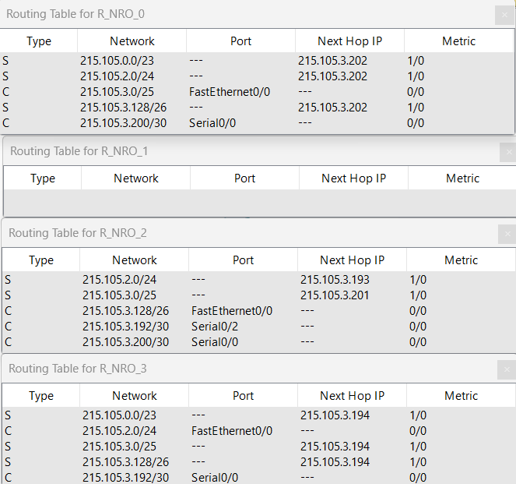
Сравнить с ТМ, которые были получены в пункте 14.
Сделать выводы.
Изменения были ? Если были, то какие и тогда вставить в отчет ТМ, у которых были отмечены изменения?
В маршрутизаторе Гомеля не показывается пути, т.к. он выключен, соответственно таблицу маршрутизации просмотреть невозможно. Для всех остальных роутеров таблицы маршрутизации не изменились, за исключением пути к Гомелю.
- Сохранить файл модели№3.
Далее работаем с копией файла модели №3. (Модель №4)
- Восстановить работоспособность маршрутизатора №2
(выполнили ремонт устройства).
Выключить питание у маршрутизатора №1 (Маршрутизатор вывели из строя).
Проверить взаимодостижимость всех оконечных узлов пользователей
(как в пункте 14).
Дать анализ полученных результатов пингования.
Могилев
PC>ping 215.105.0.4

Pinging 215.105.0.4 with 32 bytes of data:

Reply from 215.105.3.1: Destination host unreachable.
Reply from 215.105.3.1: Destination host unreachable.
Reply from 215.105.3.1: Destination host unreachable.
Reply from 215.105.3.1: Destination host unreachable.

Ping statistics for 215.105.0.4:
Packets: Sent = 4, Received = 0, Lost = 4 (100% loss),

PC>ping 215.105.3.132

Pinging 215.105.3.132 with 32 bytes of data:

Reply from 215.105.3.1: Destination host unreachable.
Reply from 215.105.3.1: Destination host unreachable.
Reply from 215.105.3.1: Destination host unreachable.
Reply from 215.105.3.1: Destination host unreachable

Ping statistics for 215.105.3.132:
Packets: Sent = 4, Received = 0, Lost = 4 (100% loss),

PC>ping 215.105.2.4

Pinging 215.105.2.4 with 32 bytes of data:

Reply from 215.105.3.1: Destination host unreachable.
Reply from 215.105.3.1: Destination host unreachable.
Reply from 215.105.3.1: Destination host unreachable.
Reply from 215.105.3.1: Destination host unreachable.

Ping statistics for 215.105.2.4:
Packets: Sent = 4, Received = 0, Lost = 4 (100% loss),
Гомель
PC>ping 215.105.3.4

Pinging 215.105.3.4 with 32 bytes of data:

Reply from 215.105.0.1: Destination host unreachable.
Reply from 215.105.0.1: Destination host unreachable.
Reply from 215.105.0.1: Destination host unreachable.
Reply from 215.105.0.1: Destination host unreachable.

Ping statistics for 215.105.3.4:
Packets: Sent = 4, Received = 0, Lost = 4 (100% loss),

PC>ping 215.105.3.132

Pinging 215.105.3.132 with 32 bytes of data:

Reply from 215.105.0.1: Destination host unreachable.
Reply from 215.105.0.1: Destination host unreachable.
Reply from 215.105.0.1: Destination host unreachable.
Reply from 215.105.0.1: Destination host unreachable.

Ping statistics for 215.105.3.132:
Packets: Sent = 4, Received = 0, Lost = 4 (100% loss),

PC>ping 215.105.2.4

Pinging 215.105.2.4 with 32 bytes of data:

Reply from 215.105.0.1: Destination host unreachable.
Reply from 215.105.0.1: Destination host unreachable.
Reply from 215.105.0.1: Destination host unreachable.
Reply from 215.105.0.1: Destination host unreachable.

Ping statistics for 215.105.2.4:
Packets: Sent = 4, Received = 0, Lost = 4 (100% loss),
Минск
PC>ping 215.105.3.4

Pinging 215.105.3.4 with 32 bytes of data:

Request timed out.
Request timed out.
Request timed out.
Request timed out.

Ping statistics for 215.105.3.4:
Packets: Sent = 4, Received = 0, Lost = 4 (100% loss),

PC>ping 215.105.0.4

Pinging 215.105.0.4 with 32 bytes of data:

Request timed out.
Request timed out.
Request timed out.
Request timed out.

Ping statistics for 215.105.0.4:
Packets: Sent = 4, Received = 0, Lost = 4 (100% loss),

PC>ping 215.105.2.4

Pinging 215.105.2.4 with 32 bytes of data:

Request timed out.
Request timed out.
Request timed out.
Request timed out.

Ping statistics for 215.105.2.4:
Packets: Sent = 4, Received = 0, Lost = 4 (100% loss),
Гродно
PC>ping 215.105.3.4

Pinging 215.105.3.4 with 32 bytes of data:

Reply from 215.105.2.1: Destination host unreachable.
Reply from 215.105.2.1: Destination host unreachable.
Reply from 215.105.2.1: Destination host unreachable.
Reply from 215.105.2.1: Destination host unreachable.

Ping statistics for 215.105.3.4:
Packets: Sent = 4, Received = 0, Lost = 4 (100% loss),

PC>ping 215.105.0.4

Pinging 215.105.0.4 with 32 bytes of data:

Reply from 215.105.2.1: Destination host unreachable.
Reply from 215.105.2.1: Destination host unreachable.
Reply from 215.105.2.1: Destination host unreachable.
Reply from 215.105.2.1: Destination host unreachable.

Ping statistics for 215.105.0.4:
Packets: Sent = 4, Received = 0, Lost = 4 (100% loss),

PC>ping 215.105.3.132

Pinging 215.105.3.132 with 32 bytes of data:

Reply from 215.105.2.1: Destination host unreachable.
Reply from 215.105.2.1: Destination host unreachable.
Reply from 215.105.2.1: Destination host unreachable.
Reply from 215.105.2.1: Destination host unreachable.

Ping statistics for 215.105.3.132:
Packets: Sent = 4, Received = 0, Lost = 4 (100% loss),
У Минского маршутизатора теперь отключены все интерфейсы (Serial 0/0, Serial 0/1, Fast Ethernet 0/0).
Пинги работают только внутри подсетей, так как роутер который связывал между собой все подсети отключен.

21. Выдать снова ТМ маршрутизаторов.
Сравните с таблицами, полученными в пункте 18.
Изменения были ? Если были, то какие?
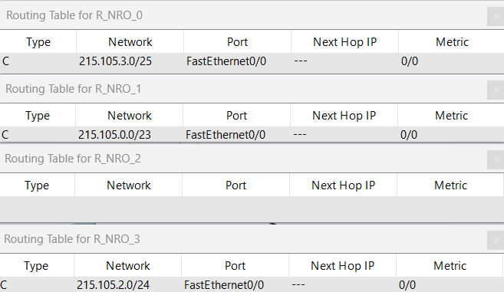
У Минского маршутизатора «слетели» настройки. Во всех остальных таблицах маршрутизации пропали статические адреса, т.к. они не видят интерфейс отключенного роутера.

22. Сохранить файл модели №4.

23. Только для желающих.
Проанализировать ситуацию после выполнения пункта 20.
Предложить уже в модели №5 ваш вариант решения задачи
повышения отказоустойчивости всей сети.
Дать обоснование предложенного решения..
Такая схема сети ненадежна, т.к. отключение одного роутера привело систему к выходу из строя. Для увеличения надежности можно соединить все роутеры между собой.

24. Отчет и файлы с моделями сохранить на портале edufpmi

